«Изучение бактериальной микрофлоры пальцев рук человека»

Автор работы:

Учащаяся 10 «Г» класса
Крупеня Диана Александровна
ГУО «Лицей г. Новополоцка»

Руководитель работы:
Ладик Ольга Васильевна,
учитель химии
высшей категории
ГУО «Лицей г. Новополоцка»

СОДЕРЖАНИЕ
Введение………………………………………………………………... | 3
Материал и методы…………………………………………............ | 6
Результаты и их обсуждение.................................................................  Заключение.............................................................................................  Список использованных источников……………………………… | 9  10  10
Приложение | 11

ВВЕДЕНИЕ
В современном обществе, в условиях пандемии высоки риски передачи инфекционных заболеваний, в том числе через немытые руки. Когда тебе каждый день говорят о чистоте рук, невольно задумываешься и начинаешь интересоваться этим вопросом.
Объект исследования: пальцы рук человека.
Предмет исследования: бактериальная микрофлора рук человека.
Цель исследования: изучить наличие бактерий на руках человека.
Задачи исследования:
- изучить по литературным данным морфо-физиологические особенности бактерий, встречающихся на руках человека;
- получить консультацию в ГУ «Новополоцкий городской центр гигиены и эпидемиологии»;
- овладеть методикой проведения исследования по обнаружению бактерий на руках;
- смоделировать ситуацию отмывания «грязных» рук.
Гипотеза исследования: предполагается, что на руках человека обитает множество бактерий и на их численность можно повлиять антисептическими средствами.
Большинство бактерий на человеческом теле сосредоточено на волосах и руках. При этом на руках прячется в среднем 840 000 различных микроорганизмов. Большая часть из них существует под ногтями, на боковых частях ладоней и в складках кожи. Ученые-биохимики университета Колорадо были потрясены своим недавним открытием. Оказывается на женских руках присутствуют гораздо больше микробов, чем на мужских. Причин этого множество: низкая кислотность женских рук, гормоны, использование косметики. Также ученые обнаружили, что на левой и правой руке живут совершенно разные микробы. [1].
Дать четкий перечень живущих на нашей коже бактерий невозможно. Состав микрофлоры у каждого человека свой. [2]
Большинство микробов приносят пользу человеку. Они питаются кожными выделениями, очищая поверхность тела и обогащая организм полезными веществами. Лечение от них не требуется.
Меньшая часть бактерий относится к условно-патогенным. Они не приносит вреда в обычных условиях, но могут стать причиной заражения при ослаблении иммунитета.
Еще меньше на коже болезнетворных бактерий. Вот они-то и являются причиной многих наших болезней, иногда требующих серьезного лечения.
Наибольшую опасность представляют следующие гости наших рук:
- Сальмонеллы (Salmonella) – некоторые виды вызывают острые кишечные заболевания (сальмонеллезы), например, брюшной тиф.
- Кишечная палочка (Escherechia или E.coli) – отдельные штаммы приводят к тяжелым пищевым отравлениям, могут вырабатывать токсины, смертельные для детей, людей пожилого возраста или с ослабленным иммунитетом.
- Шигеллы (Shigella) – вызывают целый ряд инфекционных заболеваний (шигеллезы), например, дизентерию.
- Бруцеллы (Brucella) – приводят к множественному поражению внутренних органов (бруцеллезу).
- Стафилококк золотистый (Staphylococcus aureus) – наиболее патогенный для человека вид стафилококка. Вызывает целую гамму заболеваний – от легких кожных (угри, фурункулы) до смертельно опасных (пневмония, менингит, сепсис). Существуют штаммы, устойчивые к антибиотикам, что ощутимо усложняет лечение
Каждый человек обладает характерным только для него набором видов бактерий, которые обитают на его теле. Бактерии могут до 15 дней сохраняться на предметах, которых касался человек, и уничтожить их очень тяжело.
Мытьем рук одной лишь водой (без мыла) можно удалить только загрязнения с кожи. Для бактерий обычная вода не только не вредна, но и является благоприятной средой для размножения. [3]
Бактерии относятся к низшим организмам, измеряемым микронами и отличающимися примитивной организацией.
Все тело бактерий состоит из одной клетки, покрытой оболочкой с протоплазменным содержимым. Протоплазма бактерий окрашивается теми же красителями, что и протоплазма клеток высших растений. В молодых клетках протоплазма однородна, но через некоторое время в ней появляются вакуоли. У большинства бактерий нет настоящего дифференцированного ядра, а ядерное вещество клетки находится на разной ступени формирования. У многих форм ядерное вещество находится в диффузном состоянии (диффузное ядро).
Форма бактериальных организмов разнообразна. Среди них есть шаровидные, палочковидные, извитые, а также ветвистые и нитевидные формы. В свою очередь шаровидные бактерии группируются по две (диплококки), по четыре (тетракокки), в виде пакетов (сардины), в цепочках (стрептококки) или неправильных гроздей (стафилококки). Палочковидные формы группируются по способности образовывать внутри клетки споры. Все палочковидные формы, не образующие спор, называются бактериями, в узком смысле слова, а образующие споры — бациллами.
У многих бактерий имеются жгутики, представлящие собой длинные нитевидные выросты протоплазмы одинаковой толщины; они имеют различное расположение и служат бактериям органом движения.
Размножаются бактерии путем простого деления в результате образования поперечных перегородок и последующего деления на две клетки. При благоприятных условиях некоторые бактерии могут делиться каждые 20 мин и при такой скорости размножения они дают колоссальное количество клеток за сутки. Одна бактерия размером 3,5×0,6 мк за семь суток непрерывного размножения может дать бактериальную массу, равную по объему всему земному шару.
При наступлении неблагоприятных условий многие бактерии (бациллы) переходят к образованию спор по одной в бактериальной клетке. Споры способны выдерживать действие сухого жара, замораживания и другие неблагоприятные условия. При возвращении в благоприятные условия споры прорастают, давая одну вегетативную бактериальную клетку.
Питание у бактерий происходит поглощением питательных веществ из растворов осмотическим путем через клеточную оболочку. Выделяемые бактериями различные ферменты способствуют тому, что многие окружающие их вещества из неусвояемых становятся усвояемыми. Набор ферментов у бактерий определяет особенности питания каждого вида и их избирательную способность в отношении питающих растений у паразитов.
В отношении питания бактерии представляют большое разнообразие. Основную массу их составляют гетеротрофные организмы, питающиеся готовыми органическими веществами и нередко строго приуроченные к субстрату. Среди них имеется небольшая группа автотрофных бактерий, синтезирующих органическое вещество из углекислого газа и воды за счет химической энергии окисления (хемосинтез) и фотосинтеза.
Различаются бактерии и по способу дыхания, которое может быть аэробным и анаэробным. Основная масса бактерий относится к аэробным организмам, развивающимся только при наличии свободного кислорода в окружающей среде. К анаэробным организмам относятся формы, которые развиваются без свободного кислорода и для дыхания используют связанный кислород соединений. Среди последних есть облигатные и факультативные анаэробы[4].

МАТЕРИАЛ И МЕТОДЫ

Опыт 1. Какие участки остаются не вымытыми? Для изучения этого вопроса был смоделирован опыт. На руки наносился крем с содержанием люминофора. Затем участникам эксперимента предлагалось вымыть руки с мылом горячей и холодной водой как рекомнндуют не менее 20 секунд. Очевидные результаты были подтверждены наглядным опытом. До мыться рук в свете люминесцентной лампы руки равномерно светятся.
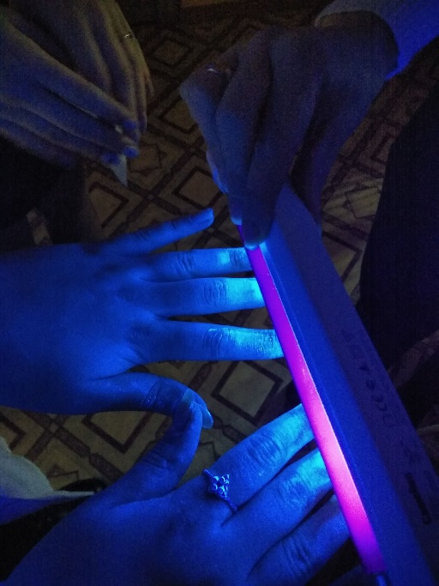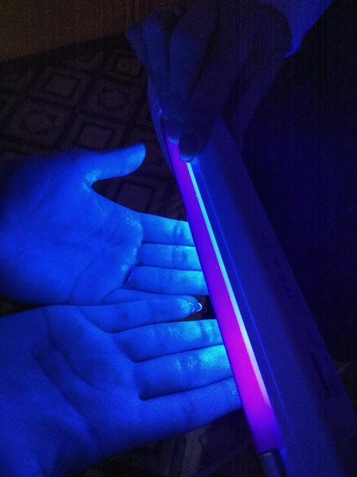
Фото 1, 2- Свечение рук под лампой до мытья.
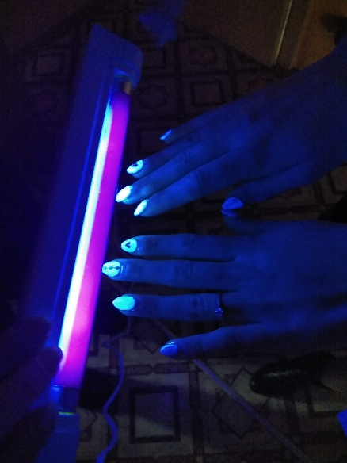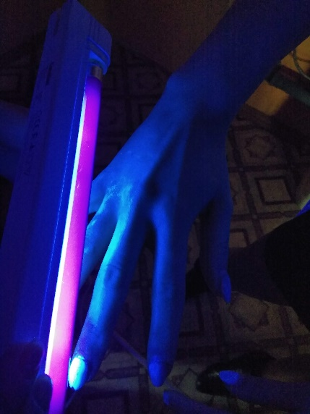
Фото 3,4, 5- Свечение под лампой невымытых участков кожи.
Опыт 2. Для второго эксперимента центр гигиены и эпидемиологии нам предоставил стерильные чашки Петри с питательной средой на основе агар-агара и возможностью использовать термостат, где температура для роста микроорганизмов поддерживается +37 °С . Нами были сделаны три парные пробы с разными людьми. Каждый из них касался немытой на протяжении как минимум двух часов рукой питательной среды в чашке Петри[5], затем использовался антисептик и опять производился посев бактерий на среду. Для контроля стерильности среды одна чашка не использовалась. Закрытые чашки были помещены в термостат на 48 часов. Затем производилось наблюдение.

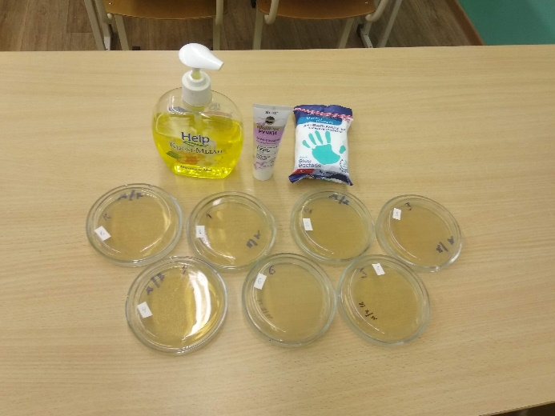
Фото 6- Чашки Петри с питательной средой и использованные антисептики.
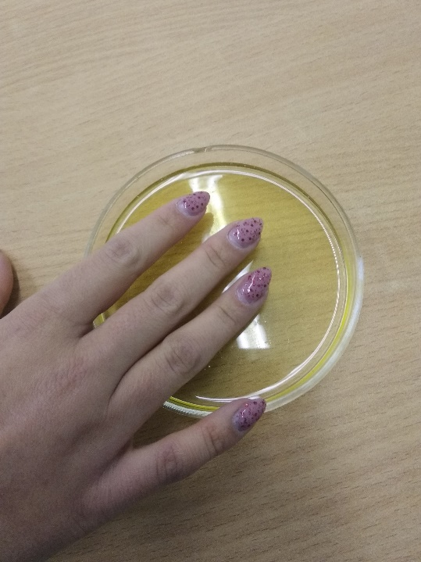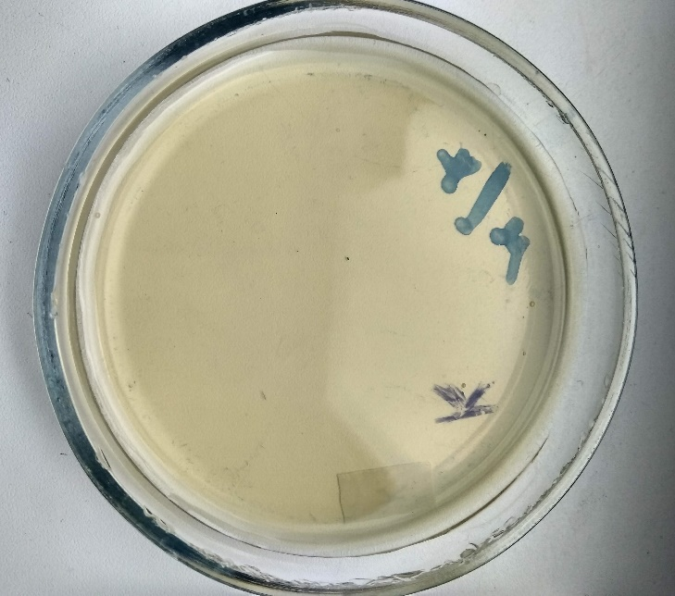
Фото 7- Высеивание образцов Фото 8- Контрольная чашка Петри.

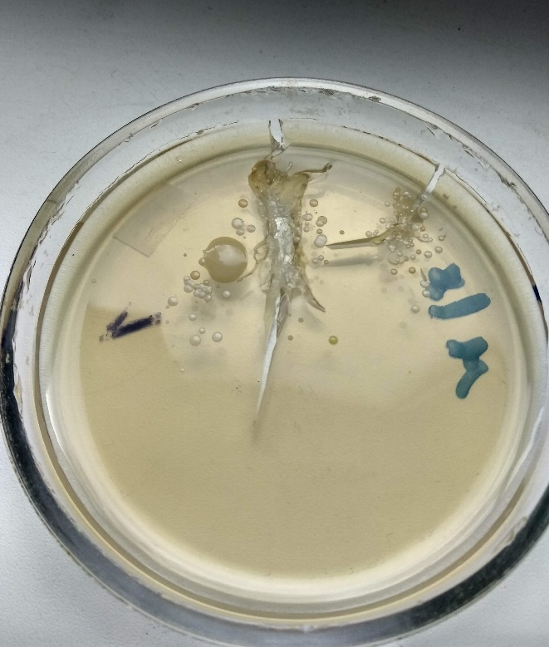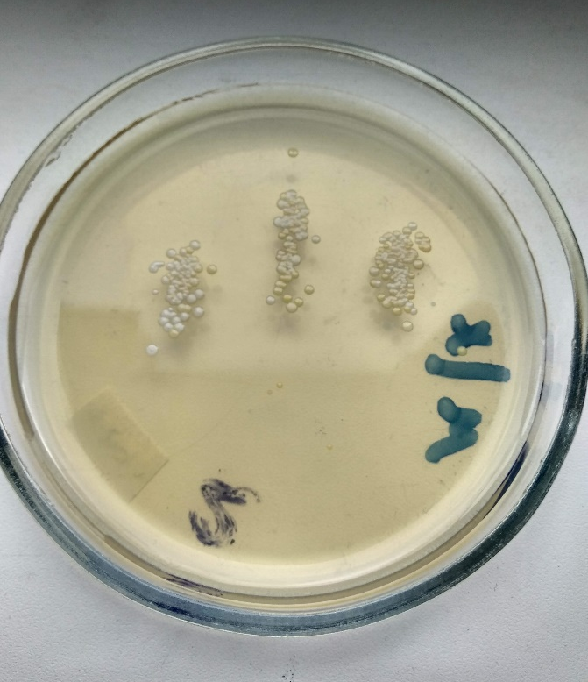
Фото 9, 10- Условно «грязная» рука и та же рука после мытья жидким мылом- чашки 1, 2

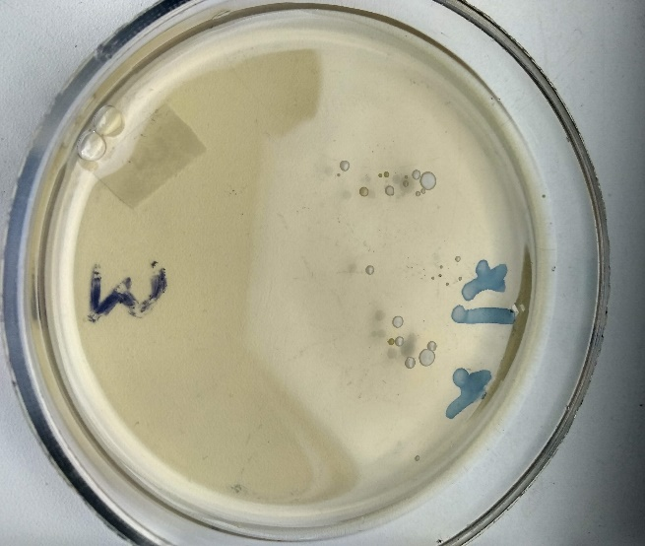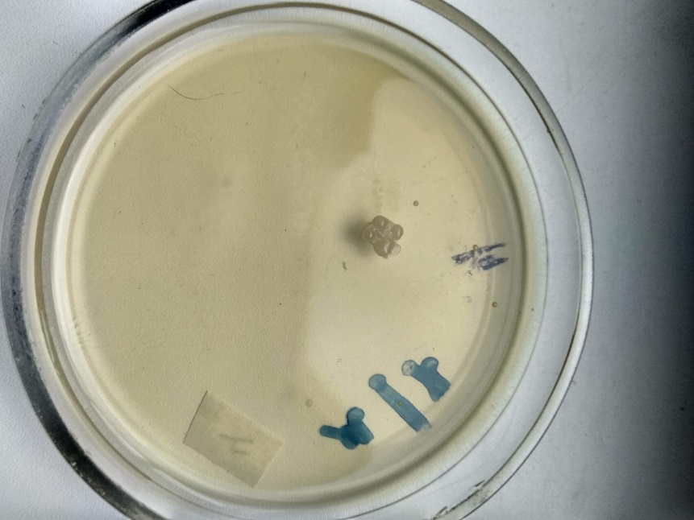
Фото11, 12 -Условно «грязная рука» и та же рука после антибактериального геля белорусского производства «Вiтэkс»- чашки 3, 4.

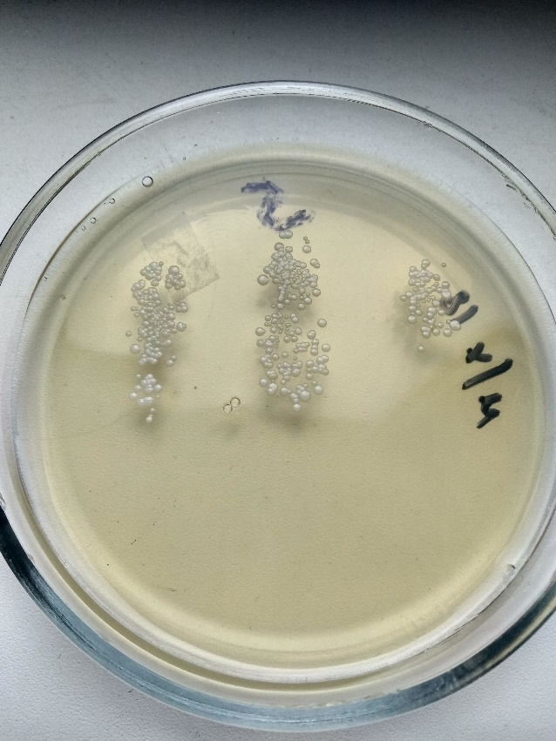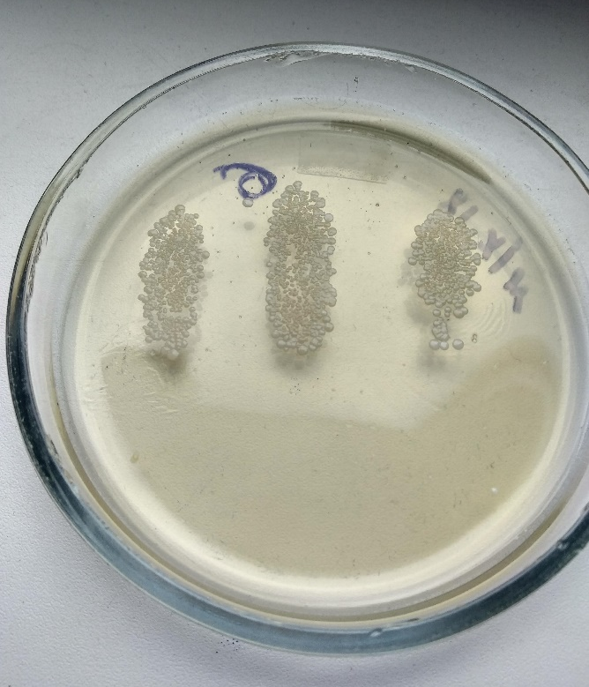
Фото 13,14- Условно «грязная рука», и также рука после антибактериальной салфетки Российского производства «Аura»- чашки 5, 6.

РЕЗУЛЬТАТЫ И ИХ ОБСУЖДЕНИЕ
По опыту 1 мы заметили, что после мытья рук в холодной воде, конечно, больше участков осветилось, чем после мытья в горячей воде. Надо отметить, что основные невымытые зоны - это лунки ногтей, зонам между пальцами и тыльные части ладони.
По опыту 2 нам дали консультацию в ГУ « Новополоцкий городской центр гигиены и эпидемиологии» фельдшер лаборант микробиологической лаборатории Возмитель Геннадий Геннадьевич и заведующий микробиологической лабораторией Богданов Леонид Григорьевич. Мы узнали, что мы выселяли у всех троих только стафилококки, а эти бактерии достаточно устойчивы к воздействию антисептиков. Если бы, например, нам удалось бы высеять грибы или плесень, то тогда разница при использовании антисептиков была бы очевидна.

ЗАКЛЮЧЕНИЕ
Таким образом, поверхность пальцев исследуемых людей населяют бактерии стафилококки. Опыт доказал, что эти бактерии являются нечувствительными к мылу и антибактериальным салфеткам и не погибают. А для того, чтобы добиться более эффективной защиты нужно обрабатывать руки антисептиками, которые в своем составе имеют спирт не менее 65% и не забывать о уязвимых местах на руках человека, которые мы так же обнаружили опытным путем.
То есть наша гипотеза только частично был подтверждена, мы не смогли на опыте увидеть активную деятельность мыла и антибактериальных салфеток.

СПИСОК ИСПОЛЬЗОВАННЫХ ИСТОЧНИКОВ
- Интересные факты о мытье рук [Электронный ресурс].- Режим доступа :http://cgon.rospotrebnadzor.ru/content/62/1852/. –Дата доступа: 20.09.2020.
- Исследование микрофлоры рук [Электронный ресурс].- Режим доступа: https://school-science.ru/2/1/31033/.–Дата доступа: 20.09.2020.
- Какие бактерии живут на руках? [Электронный ресурс].- Режим доступа: http://okiclinic.com/articles.php?id=56/.–Дата доступа: 20.09.2020.
- Общая морфология и физиология бактерий [Электронный ресурс].- Режим доступа: https://www.activestudy.info/obshhaya-morfologiya-i-fiziologiya-bakterij/–Дата доступа: 05.11.2020.
- Ратькин, И. В. Исследование наличия микроорганизмов на руках человека / И. В. Ратькин, Е. Д. Дорофеева. — Текст : непосредственный // Юный ученый. — 2017. — № 5 (14). — С. 86-94. — URL: https://moluch.ru/young/archive/14/1059/ (дата обращения: 29.11.2020).

Приложение

Для информирования учащихся младших классов мы создали флаер.

